**引言：**

    目前国内图书市场上，抑或网上讲解红黑树的资料层次不齐，混乱不清，没有一个完整而统一的阐述。而本人的红黑树系列四篇文章（详见文末的参考文献），虽然从头至尾，讲的有根有据，层次清晰，然距离读者真正做到红黑树了然于胸，则还缺点什么。

    而我们知道，即便在经典的[**算法**](http://lib.csdn.net/base/datastructure)导论一书上，也没有把所有的插入、删除情况一一道尽，直接导致了不少读者的迷惑，而我的红黑树系列第4篇文章：[**一步一图一代码，一定要让你真正彻底明白红黑树**](http://blog.csdn.net/v_JULY_v/archive/2011/01/09/6124989.aspx)，虽然早已把所有的插入、删除情况都一一道尽了，但也缺了点东西。

    缺点什么东西列?对了，缺的就是一个完完整整的，包含所有插入、删除情况全部过程的全程演示图，即缺一个例子，缺一个完整的图来从头至尾阐述这一切。

    ok，本文，即以40幅图来全程演示此红黑树的所有插入，和删除情况。相信，一定会对您理解红黑树有所帮助。

    话不絮烦，下面，本文便以此篇文章：一步一图一代码，一定要让你真正彻底明白红黑树为纲，从插入一个结点到最后插入全部结点，再到后来一个一个把结点全部删除的情况一一阐述。

    由于为了有个完整统一，红黑树插入和删除情况在此合作成一篇文章。同时，由于本人的红黑树系列的四篇文章已经把红黑树的插入、删除情况都一一详尽的阐述过了，因此，有关红黑树的原理，本文不再赘述，只侧重于用图来一一全程演示结点的插入和删除情况。有任何问题，欢迎指正。

**红黑树插入情况全过程演示**

       通过本人的红黑树系列第4篇文章，我们已经知道，**红黑树的所有插入情况有以下五种：**

**情形1:** 新节点N位于树的根上，没有父节点  
**情形2:** 新节点的父节点P是黑色  
**情形3:**父节点P、叔叔节点U，都为红色，  
[对应第二篇文章中，的情况1：z的叔叔是红色的。]  
**情形4:** 父节点P是红色，叔叔节点U是黑色或NIL;   
插入节点N是其父节点P的右孩子，而父节点P又是其父节点的左孩子。  
[对应我第二篇文章中，的情况2：z的叔叔是黑色的，且z是右孩子]  
**情形5:** 父节点P是红色，而叔父节点U 是黑色或NIL，  
要插入的节点N 是其父节点的左孩子，而父节点P又是其父G的左孩子。  
[对应我第二篇文章中，情况3：z的叔叔是黑色的，且z是左孩子。]

    详细，可参考此红黑树系列第4篇文章：[**一步一图一代码，一定要让你真正彻底明白红黑树**](http://blog.csdn.net/v_JULY_v/archive/2011/01/09/6124989.aspx)。

首先，各个结点插入与以上的各种插入情况，一一对应起来，如图：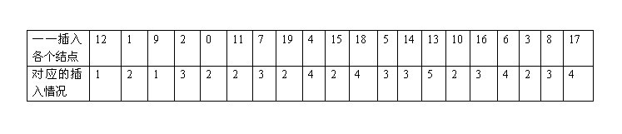

    以下的20张图，是依次插入这些结点：12 1 9 2 0 11 7 19 4 15 18 5 14 13 10 16 6 3 8 17的全程演示图，已经把所有的5种插入情况，都全部涉及到了：

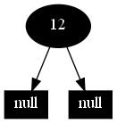

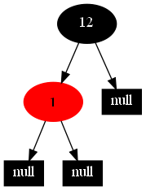

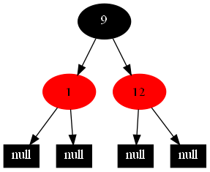

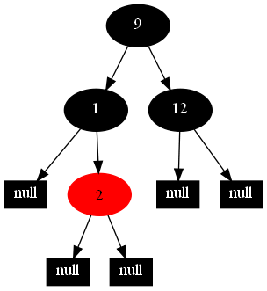

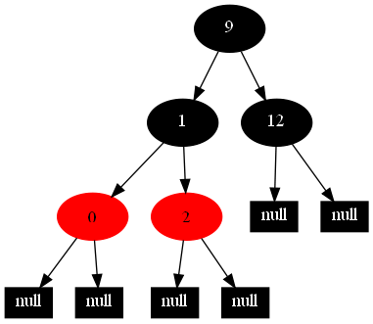

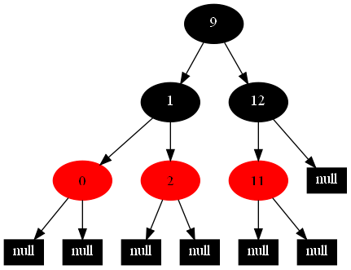

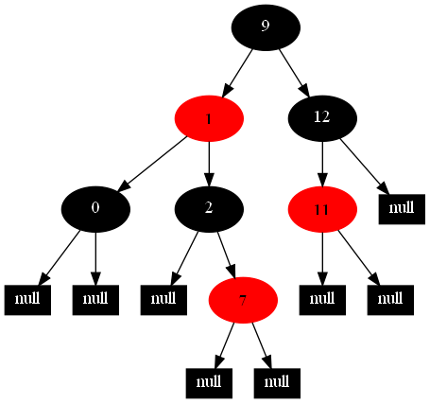

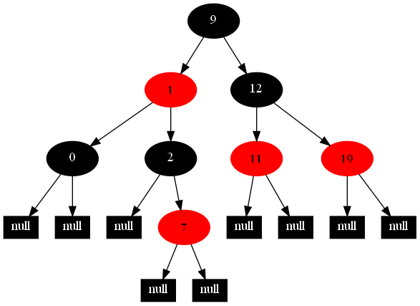

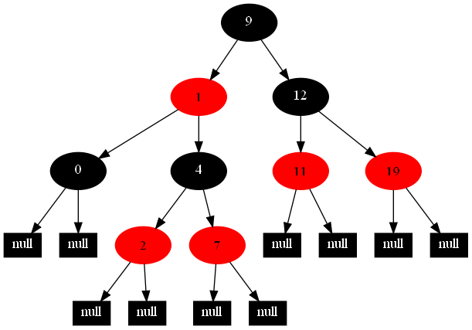

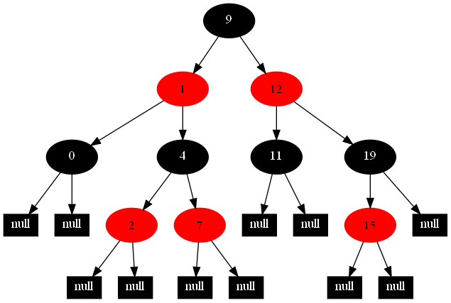

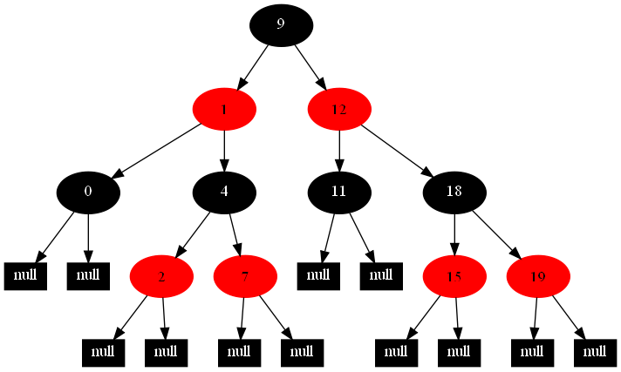

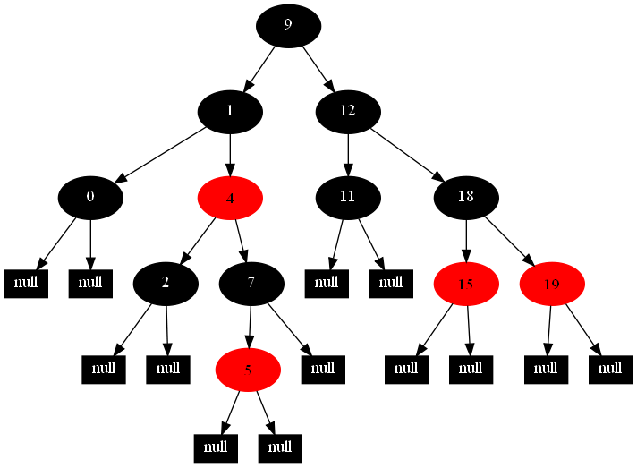

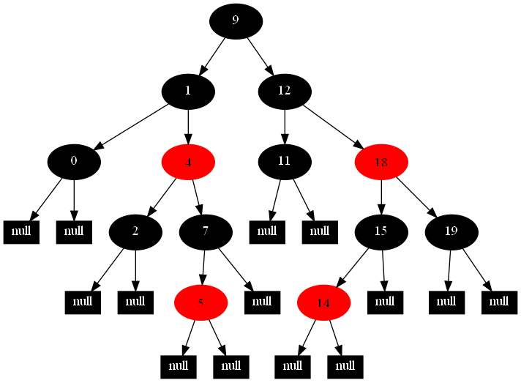

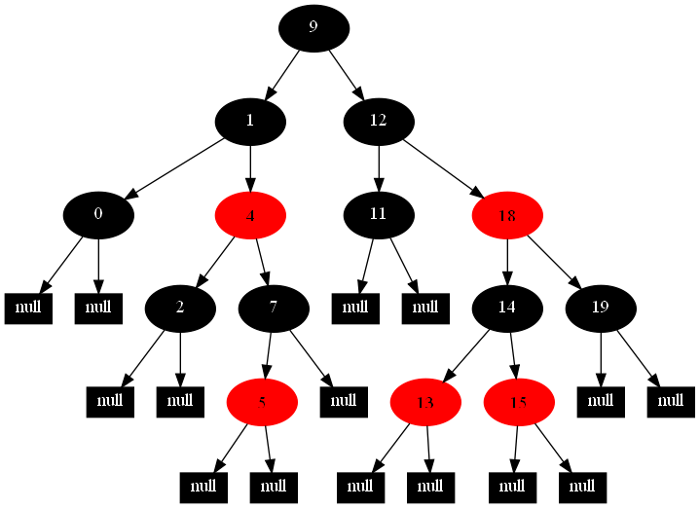

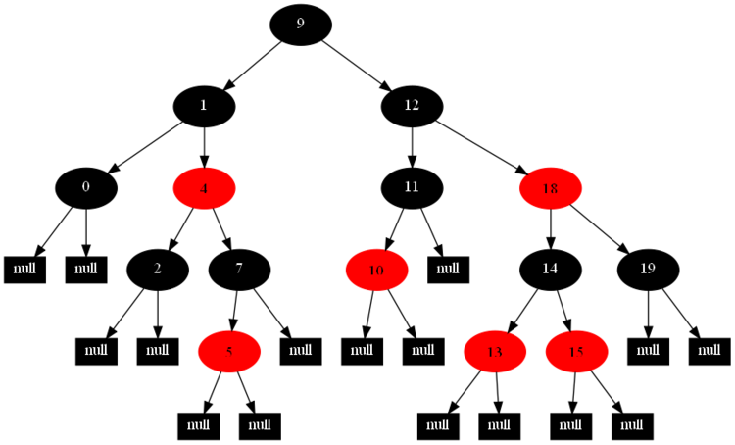

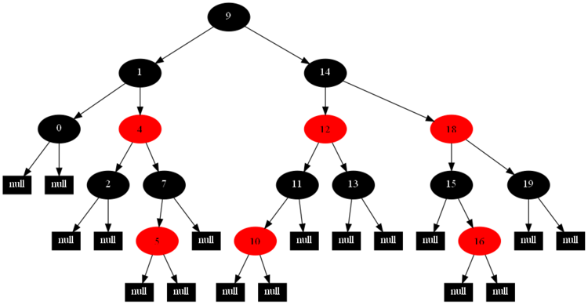

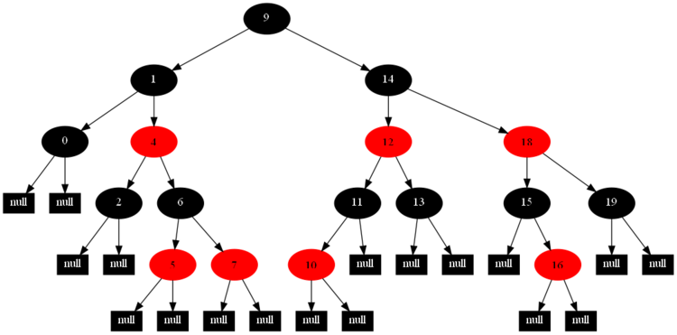

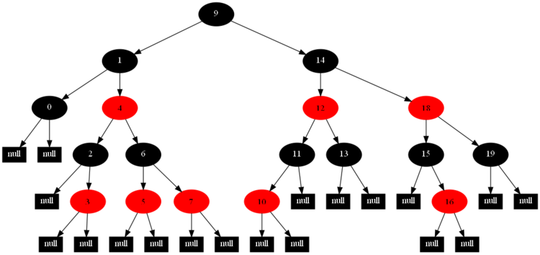

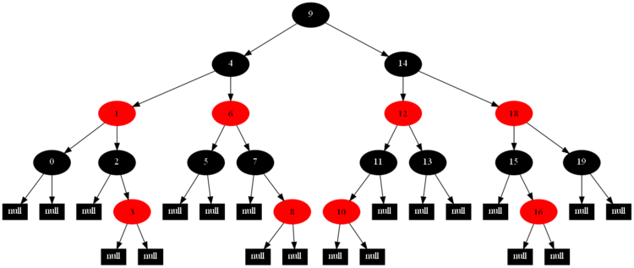

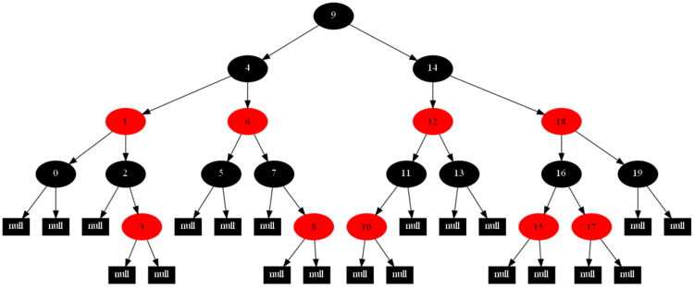

红黑树的一一插入各结点：12 1 9 2 0 11 7 19 4 15 18 5 14 13 10 16 6 3 8 17的全程演示图完。

**红黑树删除情况全过程演示  
    红黑树的所有删除情况，**如下：

**情况1:** N 是新的根。  
**情形2：**兄弟节点S是红色  
[对应我第二篇文章中，情况1：x的兄弟w是红色的。]  
**情况 3:** 兄弟节点S是黑色的，且S的俩个儿子都是黑色的。但N的父节点P，是黑色。  
[对应我第二篇文章中，情况2：x的兄弟w是黑色的，且兄弟w的俩个儿子都是黑色的。  
(这里，N的父节点P为黑)]  
**情况4:** 兄弟节点S 是黑色的、S 的儿子也都是黑色的，但是 N 的父亲P，是红色。  
[还是对应我第二篇文章中，情况2：x的兄弟w是黑色的，且w的俩个孩子都是黑色的。  
(这里，N的父节点P为红)]  
**情况5:** 兄弟S为黑色，S 的左儿子是红色，S 的右儿子是黑色，而N是它父亲的左儿子。  
//此种情况，最后转化到下面的情况6。  
[对应我第二篇文章中，情况3：x的兄弟w是黑色的，w的左孩子是红色，w的右孩子是黑色。]  
**情况6:** 兄弟节点S是黑色，S的右儿子是红色，而 N 是它父亲的左儿子。  
[对应我第二篇文章中，情况4:x的兄弟w是黑色的，且w的右孩子时红色的。]

    接下来，便是一一删除这些点12 1 9 2 0 11 7 19 4 15 18 5 14 13 10 16 6 3 8 17为例，即，红黑树删除情况全程演示：

    各个结点删除与以上的六种情况，一一对应起来，如图：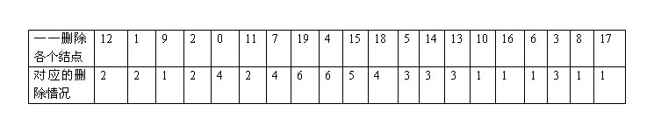

首先，插入12 1 9 2 0 11 7 19 4 15 18 5 14 13 10 16 6 3 8 17结点后，形成的红黑树为：

然后，以下的20张图，是一一删除这些结点12 1 9 2 0 11 7 19 4 15 18 5 14 13 10 16 6 3 8 17所得到的删除情况的全程演示图：

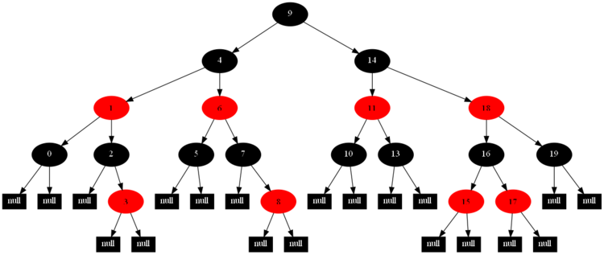

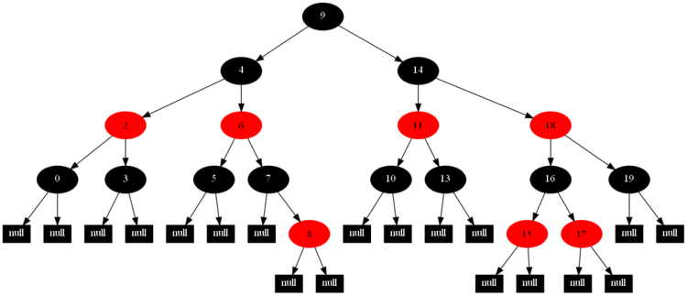

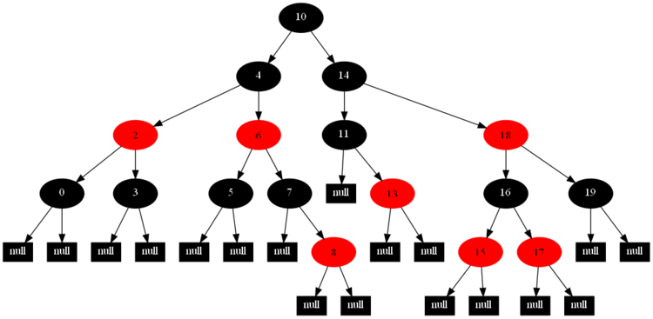

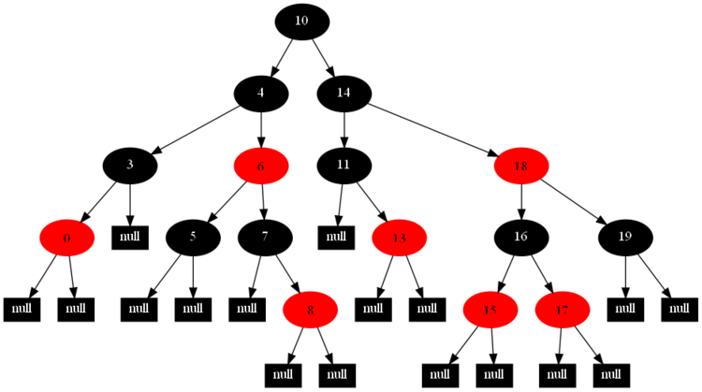

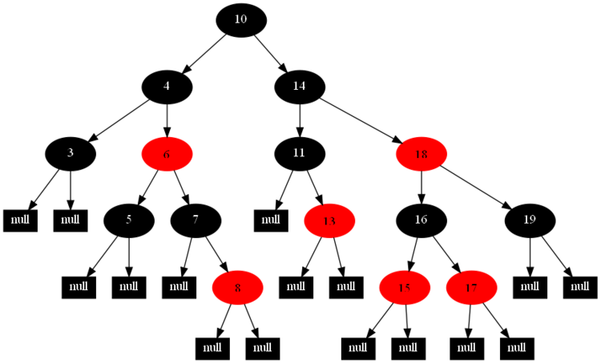

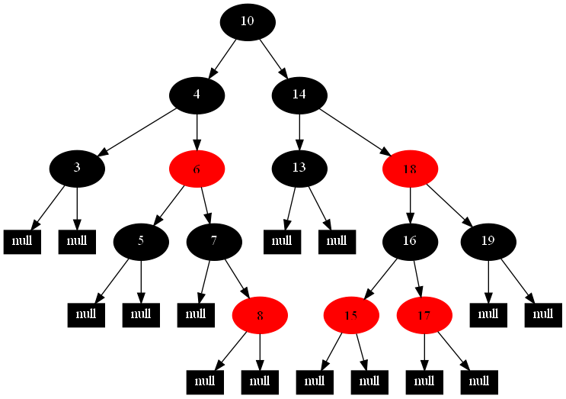

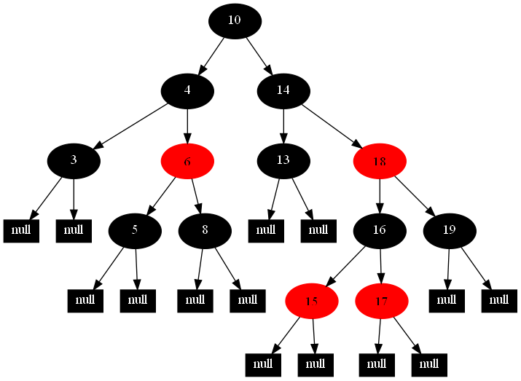

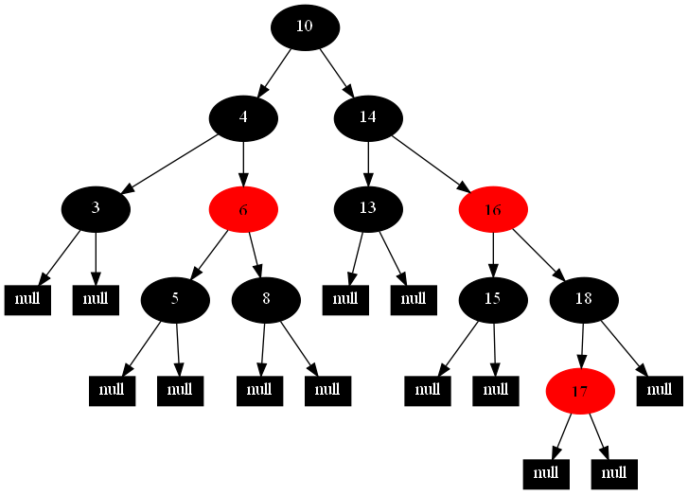

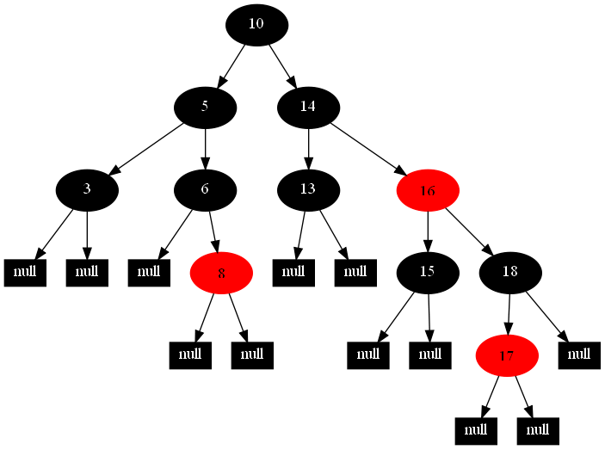

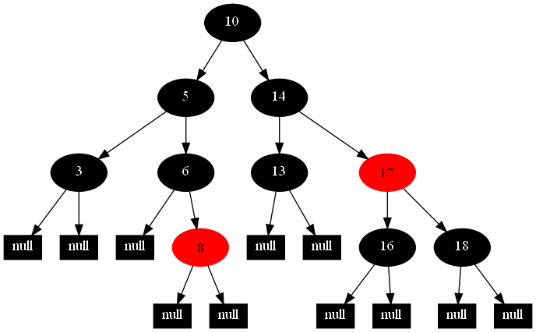

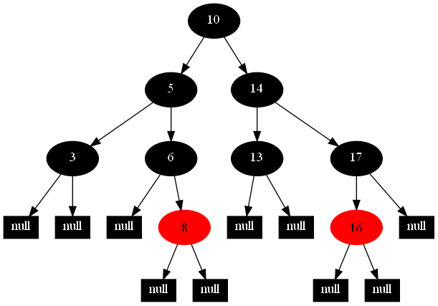

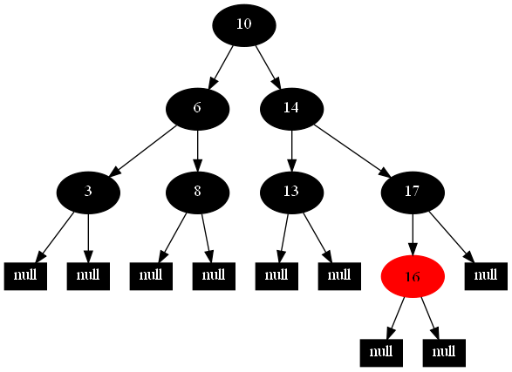

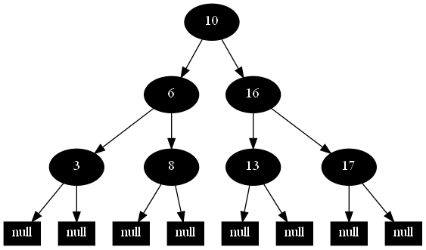

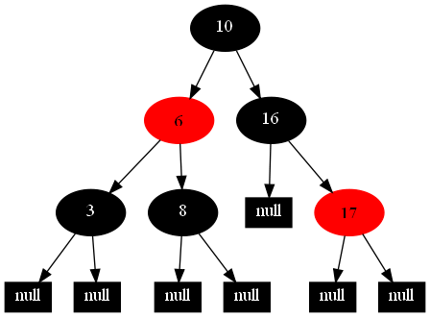

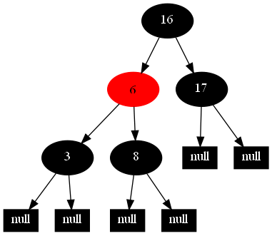

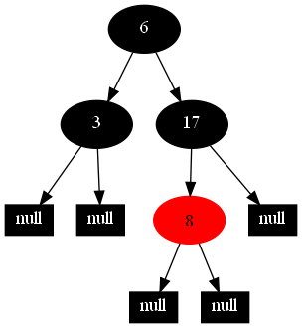

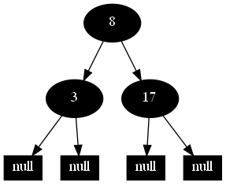

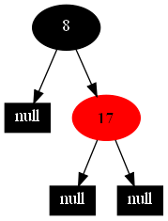

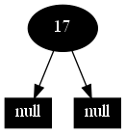

http://hi.csdn.net/attachment/201103/28/8394323_13013003233Uk7.jpg

红黑树的一一删除各结点：12 1 9 2 0 11 7 19 4 15 18 5 14 13 10 16 6 3 8 17的全程演示图完。